
財團法人罕見疾病基金會 潛能開發表演工作坊

96年第三期【心靈繪畫班】熱烈招生中
讓藝術為我們開啟一扇心靈的窗
課程簡介
「心靈繪畫班」教導大朋友、小朋友使用簡單繪畫技巧，培養藝術概念，引導學員在學習過程中肯定自我，並在藝術的陶冶下，更積極的面對人生。內容除了繪畫、立體創作課程外，也安排參觀美術館，由導覽人員或老師現場講解，同時舉辦戶外寫生，大夥一同走入綠色郊外，引領學員更能臻入繪畫與自然的結合，並開展學員視野。這麼豐富的課程，怎麼可以錯過呢？誠摯的邀請您的加入喔！

上課時間
10/13(六)、10/20(六)、10/27(六)、11/3(六)、11/10(六)、11/17(六)、12/1(六)、12/8(六)，共計8次。
A班：上午9:30-12:00；B班：下午1:30-4:00

上課地點
台北市身心障礙福利會館
▲地址：台北市中山區長安西路15號(中山市場旁)
▲交通方式：
- 開車或騎乘機車者：中山北路與長安西路交叉口，朝中山市場方向，有停車場可供停車。
- 捷運：中山捷運站刷卡出站後右轉，走捷運大街至長安西路出口。
- 公車：中山市場站--218、218(夜)、218(直達)、220、220(直達車)、221、227、227(區
間車)、247、260、260(區間車)、261、287、297、307、310、40、5、539、604、605(快速公車)、652、659、中山幹線
雙連長老教會
▲地址：台北市中山區中山北路二段111號
▲交通方式：
- 開車或騎乘機車者：中山北路二段與錦州街交叉口。
- 捷運：雙連捷運站二號出口出站，沿民生西路遇中山北路左轉步行約五分鐘。
- 公車：民權東路口—246、280、225、208、63、211、227、255、277、41、279、54、
283、26；台泥大樓—287、224、310、291、261、220、213、247、40、269、216、
217、218、260、227、42、279、268

師資介紹
師資：王蓮曄 老師(一位熱愛藝術教育的工作者，願與大家分享藝術殿堂的喜悅)

現職：國立臺灣藝術大學書畫藝術學系講師

王蓮曄老師，是一位笑起來甜甜的、看起來很溫暖的好老師。
她的眼神總專注而豐沛，言談清晰且有理，溫柔中又帶著堅定。
老師格外重視孩子與生俱來的創造力，也常用讚美鼓勵大人們勇於下筆，
同時培養每個人欣賞自己與他人作品的能力，進一步培養對藝術的興趣。
想認識這樣一位溫暖有內涵的老師嗎？歡迎您加入我們喔！

課程內容

週數 | 日期 | 教學單元 | 材料類別(由基金會提供) | 教學目的 | 上課地點
1 | 10/13  （六） | 始業式  單次版畫 | 蠟筆、廣告顏料、調色盤、水彩筆、水袋、抹布、棉紙、宣紙、圖畫紙、墊板、去漬油 | 認識版畫 | A班：雙連教會802教室  B班：雙連教會802教室
2 | 10/20  （六） | 橋 樑 | 蠟筆、廣告顏料、調色盤、水彩筆、水袋、抹布、圖畫紙 | 發現生活  裡的橋 | A班：身障會館演藝區  B班：身障會館演藝區
3 | 10/27（六） | 火 車 | 蠟筆、廣告顏料、調色盤、水彩筆、水袋、抹布、圖畫紙 | 心靈旅行 | A班：雙連教會806教室  B班：雙連教會806教室
4 | 11/3  （六） | 戶外教學 | 美術館之旅 | 藝術欣賞 | AB合班上課
5 | 11/10  （六） | 刮 畫 | 短小蠟筆、圖畫紙、小切刀、無水原子筆 | 環保創作 | A班：身障會館演藝區  B班：身障會館演藝區
6 | 11/17  （六） | 戶外教學 | 大安森林公園(建國南路、信義路入口處集合) | 寫生創作 | AB合班上課
7 | 12/1  （六） | 袖珍  夢幻屋 | 10-15公分紙盒（請自備）、通草、白膠、小木棒、剪刀 | 空間設計 | A班：身障會館演藝區  B班：身障會館演藝區
8 | 12/8  （六） | 等 待  結業式 | 蠟筆、廣告顏料、調色盤、水彩筆、水袋、抹布、圖畫紙 | 記錄生活 | A班：身障會館演藝區  B班：身障會館演藝區

揮灑彩筆‧展現心靈‧分享生命

台北市身心障礙福利會館位置圖
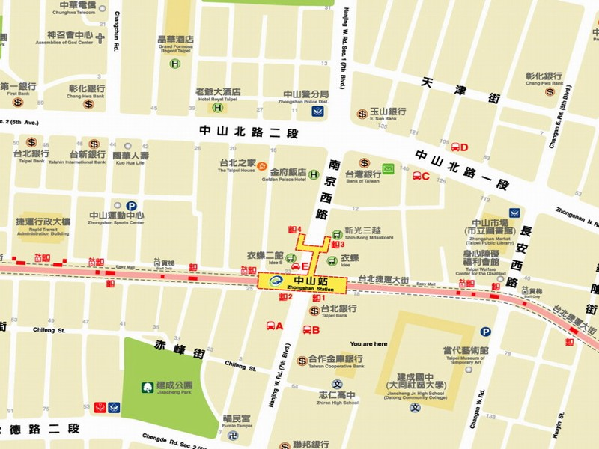

雙連長老教會位置圖
